Guía N°6 Educación Matemática
“MIS NUMEROS”
Segundos básicos
Nombre:
X

Curso: 2ºA- 2ºB- 2ºC-2ºD-2ºE. | Asignatura: Educación Matemática
Fecha: 10 al 21 de Mayo. | En caso de dudas: envía un correo a tu profesora jefe
Objetivo de aprendizaje:  OA 9: Números y Operaciones.  OA 17: Medición. | OA 9: Demostrar que comprende la adición y la sustracción en el ámbito del 0 al 100, usando un lenguaje cotidiano y matemático para describir acciones desde su propia experiencia, resolviendo problemas con una variedad de representaciones concretas y pictóricas, de manera manual.  OA 17: Identificar días, semanas, meses y fechas en el calendario.
Indicadores de evaluación | - Asocian las acciones de agregar y/o quitar con la adición y sustracción.  - Resuelven problemas de adicción y sustracción, expresando la solución con el uso de algoritmos.  - Describen elementos de un calendario.  - Nombran los días de la semana y los meses del año.
Recursos pedagógicos | - Guía Nº6 “”.  - Texto del estudiante, páginas desde la 14 a la 19. Cuaderno de actividades, páginas del 10 al 13
Instrucciones para desarrollar la guía. | - Instálate en un lugar cómodo y con una luminosidad adecuada para trabajar.  - Prepara tu guía y material de apoyo.  - Observa y lee cada ejercicio, cuidadosamente.

I.- NÚMEROS Y OPERACIONES.

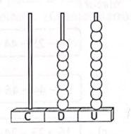
1.- Observa el siguiente ábaco.
¿Qué número está representado?

- 90 + 7

- 70 + 9

- 7 + 9

2.- Juan pinto 16 páginas de un libro para colorear. Si le faltan 13 páginas para terminar de pintar. ¿Cuántas páginas tiene el libro en total?
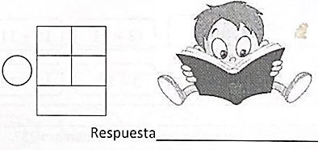

- 29 páginas

- 31 páginas

- 32 páginas

3.- ¿Qué operación permitió resolver el problema planteado anteriormente?

- Adición.

- Sustracción.

- Adición y Sustracción.

4.- En el número 64, el dígito de la decena representa:

- 60 unidades

- 6 unidades

- 4 unidades

5.- ¿Cuál es el número que va en el casillero vacío?

- 6

- 7

- 32

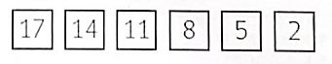
6.- En la secuencia

Para pasar de un número al siguiente hay que:

- Restar 2

- Restar 3

- Restar 4

7.- ¿Qué alternativa representa el número 23?
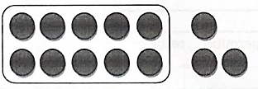

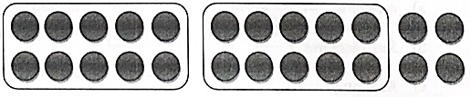

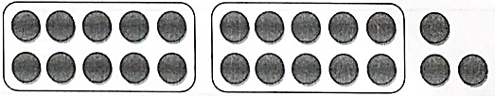

8.- ¿Cuál de las alternativas representa tres combinaciones aditivas del número 27 como resultado?
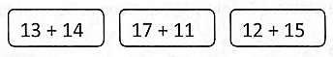

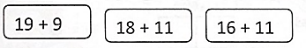

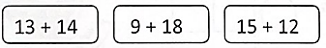

9.- ¿En cuál de las siguientes alternativas hay menos lápices?

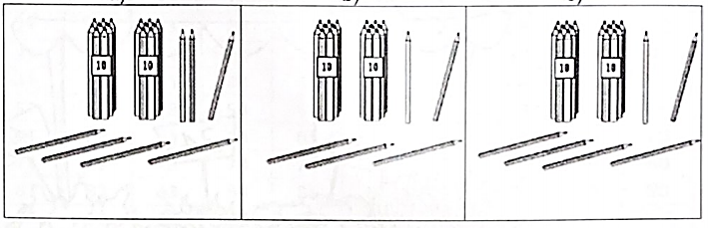
- b) c)

10.- La siguiente representación corresponde al número:
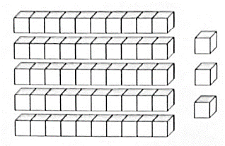

- 5 + 7

- 50 + 3

- 53 + 3

11.- ¿Cuántas decenas de manzanas hay en la imagen?
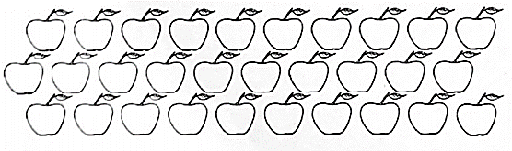

- 3 decenas

- 13 decenas

- 30 decenas

